INFORME MEMORIA 2015


UNIVERSIDAD NACIONAL DE SAN MARTÍN - TARAPOTO
VICERRECTORADO DE INVESTIGACIÓN
OFICINA DE INVESTIGACIÓN

2015

UNIVERSIDAD NACIONAL DE SAN MARTÍN - TARAPOTO
VICERRECTORADO DE INVESTIGACIÓN
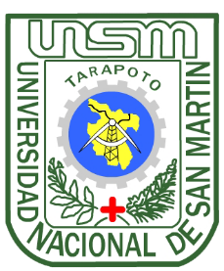

OFICINA DE INVESTIGACIÓN


AUTORIDADES

RECTOR
Dr. Anibal Quinteros García

VICERRECTOR ACADÉMICO
Dr. Oscar Wilfredo Mendieta Taboada

VICERRECTOR DE INVESTIGACIÓN
Dra. Anita Ruth Mendiola Céspedes

DIRECTOR DE INVESTIGACIÓN
Dr. Winston Franz Ríos Ruíz

PERSONAL ADMINISTRATIVO

Maritsa Pinedo Bardales
Gustavo Ríos Panduro
José Javier Tuanama Aguilar

Universidad Nacional de San Martín
Jr. Maynas 177 – Tarapoto
Telef. (042) 528447
E-mail: oid@unsm.edu.pe
Tarapoto, diciembre de 2015

PRESENTACIÓN

La nueva Ley Universitaria (Ley Nº 30220), establece que la investigación científica es una función propia de la Universidad; que constituye un pilar fundamental de la enseñanza, la proyección social o extensión a la comunidad, cuyo ejercicio se sustenta en la autonomía universitaria, reconocida por la norma vigente.

La Oficina de Investigación (OINV) es el órgano que promueve la calidad científica de la investigación; dirigida a satisfacer las demandas sociales de la región y el país, y las demandas internas de la propia universidad. La acción de la OINV trata de guardar coherencia con la visión y acciones establecidas por el Plan de Desarrollo Estratégico de la UNSM-T para el periodo 2014 - 2021, que establece que la Universidad tiene como visión el constituirse en un referente al servicio de la sociedad en la Amazonia peruana; con la misión de “formar profesionales competitivos, basados en la investigación…”, socialmente comprometidos en el marco del proceso de acreditación.

Al concluir el año 2015, la Oficina de Investigación celebra un balance positivo en la búsqueda del cumplimiento de sus objetivos estratégicos. Ello ha estado especialmente sustentado en el desarrollo del Plan Operativo Anual 2015 que apunta a señalar como pilar central la mejora en la investigación científica, tecnológica e innovación de la Universidad Nacional de San Martín – Tarapoto.

Es bajo este marco que la OINV ha buscado trabajar intensamente en el fomento de las actividades de investigación en la UNSM-T, por consiguiente se desarrollaron concursos para financiar 30 proyectos de investigación para docentes, como también para el financiamiento de 51 tesis de pregrado.

Además se realizó el seminario taller para la actualización de las líneas de investigación prioritarias los cuales son la base para fijar la labor de investigación acorde a las necesidades de nuestra región para los años siguientes.

Nuestros esfuerzos también se han dirigido en el 2015 en la difusión de la investigación realizada en la UNSM-T, conscientes de la necesidad de dar a conocer a nuestra comunidad las investigaciones realizadas por nuestros docentes y estudiantes, se obtuvo financiamiento por concurso de CONCYTEC-FONDECYT para desarrollar el evento científico Perú con ciencia 2015 en la UNSM-T "La ciencia y la investigación en la región San Martín" realizado en marco de la semana nacional de la ciencia del 12 al 15 de noviembre.

En el año 2016 nos impone nuevos retos, con un sector como el de la investigación en constante avance tecnológico y competitivo, la OINV continuará trabajando por consolidar los pilares de la Investigación Científica que permitirán a la UNSM-T cumplir con su misión. Este propósito es compartido por la Comisión Central de Investigación y el personal administrativo.

Con todos ellos la OINV quiere compartir estos resultados con la sociedad y la comunidad universitaria, rindiendo cuentas respecto a nuestro trabajo en favor del desarrollo de la investigación en nuestra primera casa superior de estudios.

Winston Franz Ríos Ruíz
Director de la OINV
Contenido
1. MISIÓN Y OBJETIVOS 3
1.1. Misión 3
1.2. Objetivos 3
2. PERSONAL ADMINISTRATIVO Y COMISIÓN CENTRAL DE INVESTIGACIÓN 3
2.1. Personal Administrativo 3
2.2. Comisión Central de Investigación 3
3. ACTIVIDADES REALIZADAS 4
3.1. Eventos, Seminarios, talleres y capacitaciones 4
3.1.1 Seminario – Taller actualización de las líneas de investigación prioritarias de la UNSM-T 4
3.1.2 Evento Perú con ciencia 2015 “La ciencia y la investigación en la Región San Martín” 6
3.1.3 Ciclo de conferencias por el día internacional de los suelos 13
3.2. Concursos de proyectos 14
3.2.1 Concurso de proyectos de investigación, científica – tecnológica e innovación financiado por la UNSM-T periodo 2015. 14
3.2.2 Concurso de proyectos de investigación a nivel de pregrado periodo 2014, I Etapa 21
3.2.3 Proyectos financiados con presupuesto externo 26
3.3. Seguimiento y monitoreo de proyectos en ejecución 27
3.4. Difusión de actividades de investigación y visibilidad científica 27
4. PRESUPUESTO 27
5. GRADO DE CUMPLIMIENTO DE LOS OBJETIVOS 2015 28

MISIÓN Y OBJETIVOS

Misión
La Oficina de Investigación, es el órgano de apoyo a la Vicerrectoría de Investigación cuya finalidad es promover, coordinar y programar los proyectos de investigación que respondan a las expectativas y necesidades locales, regionales y nacionales. Así mismo, promover y ejecutar jornadas de investigación científicas, congresos y otros eventos de igual magnitud donde se difundan las experiencias y resultados de las investigaciones ejecutadas

Objetivos
- Gestionar, promover y apoyar en la elaboración de proyectos de investigación y de transferencia para la consecución de financiamiento extra universitario y monitorear las actividades de investigación de la UNSM-T.
- Promover la participación de docentes de la UNSM-T en convocatorias nacionales e internacionales dirigidas al financiamiento de las actividades de investigación priorizadas.
- Coordinar, supervisar y evaluar las actividades de investigación que se realizan en los Institutos y/o Centros de Investigación de las Facultades y de la Escuela de Post Grado.
- Proponer alternativas científicas, tecnológicas y humanísticas para resolver los problemas prioritarios de la región y del país.

PERSONAL ADMINISTRATIVO Y COMISIÓN CENTRAL DE INVESTIGACIÓN

Personal Administrativo
En el presente año 2015 la Oficina de Investigación contó con personal calificado y con experiencia en gestión de proyectos de investigación.

Dr. Winston Franz Ríos Ruíz
Director de la OINV

Econ. Gustavo Ríos Panduro
Especialista administrativo, encargado de la planificación del presupuesto y gestión administrativa de los proyectos de investigación.

Maritsa Pinedo Bardales
Secretaria encargada del registro de la documentación de la OINV.

José Javier Tuanama Aguilar
Administrador del sistema de gestión de proyectos de investigación, encargado del registro y control de proyectos de investigación, asistencia informática y estadística.

Comisión Central de Investigación
Los Directores de la Unidad de Investigación de cada una de las Facultades, forman parte de la Comisión Central de Investigación de la UNSM-T, y a la vez, son los responsables de la organización y difusión del concurso de proyectos en sus facultades y del seguimiento y monitoreo de los proyectos de investigación en ejecución.
- Ing. Dr. Carlos Rengifo Saavedra
Director de la Unidad de Investigación de la FCA
- Ing. Dra. Mari Luz Medina Vivanco
Directora de la Unidad de Investigación de la FIAI
- Arq. M.Sc. José del Carmen Pizarro Baldera
Director de la Unidad de Investigación de la FICA
- Obst. Dr. José Manuel Delgado Bardales
Director de la Unidad de Investigación de la FCS
- Ing. Mg. Juan Carlos García Castro
Director de la Unidad de Investigación de la FISI
- Lic. Fabián Centurión Tapia
Directora de la Unidad de Investigación de la FECOL
- Dra. Olga Maritza Requejo La Torre
Directora de la Unidad de Investigación de la FCE
- Mg. Martin Ezequiel Arroyo Benites
Director de la Unidad de Investigación de la FEH
- Mblgo. Heriberto Arévalo Ramírez
Director de la Unidad de Investigación de la FMH
- Lic. Dr. Lionel Bardales del Águila
Director de la Unidad de Investigación de la FDyCP

ACTIVIDADES REALIZADAS

Eventos, Seminarios, talleres y capacitaciones

Seminario – Taller actualización de las líneas de investigación prioritarias de la UNSM-T
El presente taller tuvo por finalidad actualizar las líneas investigación de la UNSM-T acorde a las necesidades prioritarias de nuestra región, para lo cual se contó con la participación del Ing. Carlos Daniel Vecco Giove como facilitador del taller.

El taller se realizó el día viernes 28 de agosto de 2015 a horas 8:00 a.m. hasta las 4:00 p.m. en el auditorio de la cámara de comercio de Tarapoto, contando con la participación de 50 asistentes, entre representantes de cada facultad de la UNSM-T como también de invitados de instituciones públicas y privadas entendidos con las necesidades de investigación de nuestra región.

Como resultado de este taller se consiguieron actualizar nuestras líneas de investigación reemplazando el término “ejes temáticos” por Programas. Distribuyendo de esta manera las líneas de investigación según los programas y estas a su vez de acuerdo a las áreas de investigación que cuenta nuestra universidad. Se dedujeron un total de 48 líneas de investigación prioritarias distribuidas en 5 programas.

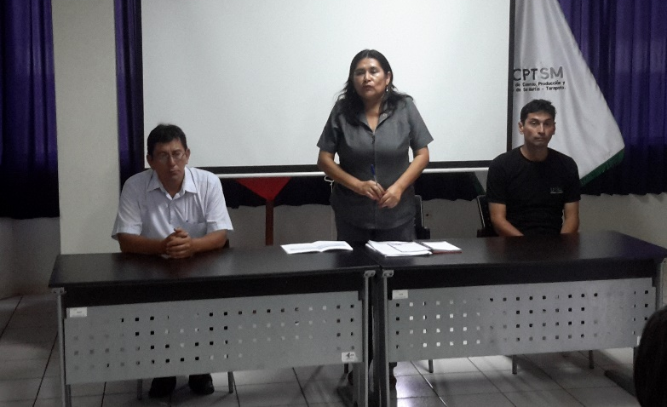
Un programa se refiere a un área amplia del conocimiento con un objeto de investigación general que permite concentrar varias líneas. Orienta el trabajo de investigación de acuerdo a las especialidades o áreas de conocimiento que forman parte de las facultades de la UNSM-T. Responde a la vocación institucional en respuesta a las necesidades prioritarias de nuestra región en el campo científico, humanístico y tecnológico, el programa brinda la pauta general bajo la que se adscriben y prescriben las líneas de investigación.
Figura 1 Vicerrectora de investigación inaugurando el taller

Las líneas de investigación determinan aspectos del conocimiento y orientaciones metodológicas más desarrollados que se trabajan mediante temas que les están vinculados. Así los programas están integrados por líneas de investigación que a su vez concentran y desarrollan temas específicos. La línea de investigación se deriva del programa y está subordinada al rango general que éste propone. Tiene carácter organizativo y puede formularse a largo plazo para ser ejecutada por temas que responden a su objetivo en sus diversas etapas de desarrollo.

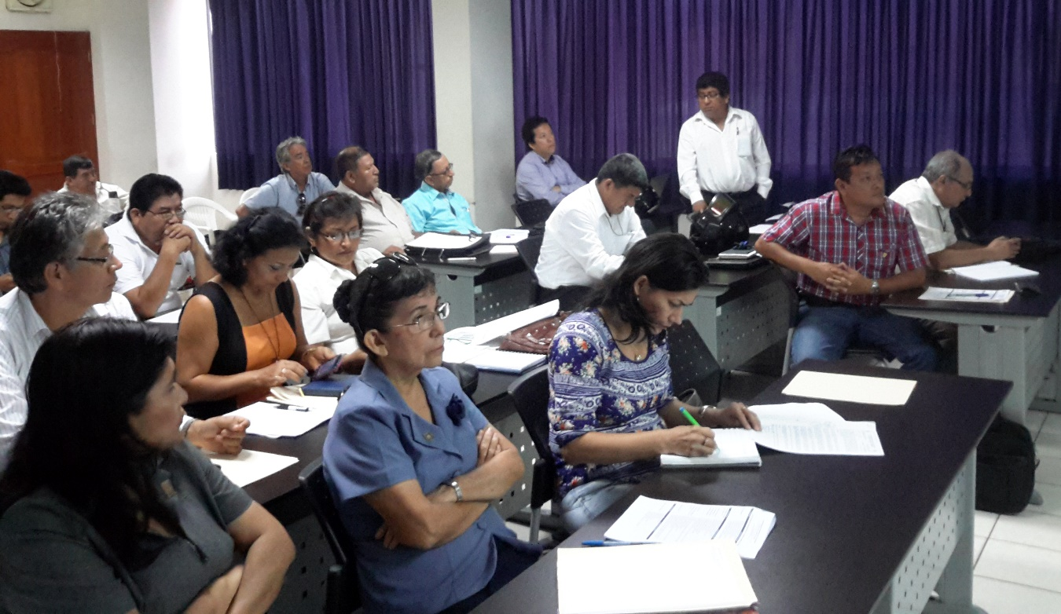
Figura 2 Asistentes y representantes de facultades e instituciones ligadas en investigación

Los programas y líneas de investigación prioritarias fueron aprobados con Resolución Rectoral N° 506-2015-UNSM/R/NLU el 15 de septiembre de 2015.

Tabla 1. Programas y líneas de investigación prioritarias de la UNSM-T
PROGRAMA | LÍNEAS DE INVESTIGACIÓN
Socio Diversidad | Valoración económica ecológica de la biodiversidad
Socio Diversidad | Modernización de los procesos de gestión
Socio Diversidad | Protección de conocimientos ancestrales y acceso a los recursos genéticos
Socio Diversidad | Promoción del desarrollo comunitario
Socio Diversidad | Evaluación y control de la estructura curricular de la educación.
Socio Diversidad | Modelo de gestión pedagógica y metodología del aprendizaje
Socio Diversidad | Educación comunitaria intercultural
Socio Diversidad | Derecho consuetudinario y legislación sobre comunidades indígenas.
Socio Diversidad | Políticas públicas y gobernabilidad
Socio Diversidad | Proceso histórico y social de la región
Socio Diversidad | Justicia social
Socio Diversidad | Estudios económicos de las cadenas de valor en la amazonía
Socio Diversidad | Desarrollo económico rural
Estrategias de tecnologías de información y comunicación (TIC) y sistemas constructivos convencionales y no convencionales para el desarrollo sostenible. | Inteligencia artificial y recuperación de la información
 | Desarrollo de software y toma de decisiones
 | Redes de computadoras y telemática
 | Arquitectura bioclimática como modelo de vida
 | Espacio rural integrado al hábitat
 | Mejoramiento estructural de las edificaciones
 | Tecnologías de materiales de construcción
 | Infraestructura hidráulica con fines socio-productivos
 | Sistemas urbanísticos para el desarrollo sostenible
 | Prevención de desastres y conservación de los recursos hídricos
Gestión integral y sostenible de los recursos naturales | Procesos agroindustriales de la producción agropecuaria y forestal de la Región San Martín
Gestión integral y sostenible de los recursos naturales | Aprovechamiento de la flora medicinal y aromática de la Región San Martín
Gestión integral y sostenible de los recursos naturales | Manejo y conservación de la biodiversidad
Gestión integral y sostenible de los recursos naturales | Evaluación de la calidad del aire, agua y suelo
Gestión integral y sostenible de los recursos naturales | Procesos de gestión de residuos sólidos y residuos peligrosos
Gestión integral y sostenible de los recursos naturales | Biotecnología, protección de cultivos, bioprospección y recursos genéticos
Gestión integral y sostenible de los recursos naturales | Manejo sostenible de suelos y cultivos
Gestión integral y sostenible de los recursos naturales | Agroecología
Gestión integral y sostenible de los recursos naturales | Acuicultura tropical
Gestión integral y sostenible de los recursos naturales | Producción avícola y especies menores
Gestión integral y sostenible de los recursos naturales | Zootecnia y producción agropecuaria
Gestión integral y sostenible de los recursos naturales | Reproducción animal
Gestión integral y sostenible de los recursos naturales | Alimentación y bienestar animal
Cambio Climático | Adecuación para el manejo y la conservación debido al cambio climático.
Cambio Climático | Mitigación para el manejo y la conservación debido al cambio climático.
Servicios de salud pública | Salud sexual y reproductiva
Servicios de salud pública | Cuidado integral
Servicios de salud pública | Calidad en salud
Servicios de salud pública | Educación en salud
Servicios de salud pública | Promoción de la Salud
Servicios de salud pública | Saneamiento básico ambiental
Servicios de salud pública | Medicina integrativa (Salud intercultural)
Servicios de salud pública | Enfermedades transmisibles y no transmisibles
Servicios de salud pública | Medicina veterinaria preventiva
Servicios de salud pública | Tratamiento de enfermedades veterinarias
Fuente: OINV 2015

Evento Perú con ciencia 2015 “La ciencia y la investigación en la Región San Martín”
Este evento científico fue resultado de la presentación a través de la OINV sobre organización de eventos científicos y tecnológicos promovido por CONCYTEC; siendo aprobado y beneficiado por un monto de S/. 29,700.00 como consta en la Resolución Ejecutiva de FONDECYT y en el convenio N° 077-2015-FONDECYT. El evento se realizó en la semana conocida como “Perú con ciencia” que promueve CONCYTEC a nivel nacional del 12 al 15 de noviembre en la Ciudad Universitaria de la Universidad Nacional de San Martín contó con la participación de ponentes internacionales, entidades regionales ligadas a la investigación, así como también de docentes y estudiantes universitarios y de instituciones de educación básica regular.

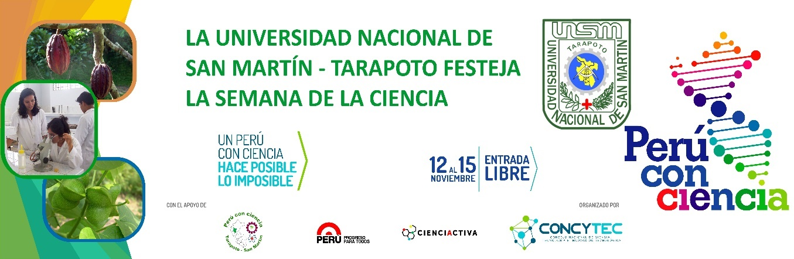
Figura 3 banner oficial del evento científico

Las actividades realizadas se especifican a continuación.

1.1.2.1. Conferencias:
Realizado el día 9 de noviembre, con la finalidad de difundir el evento a toda la región San Martín.
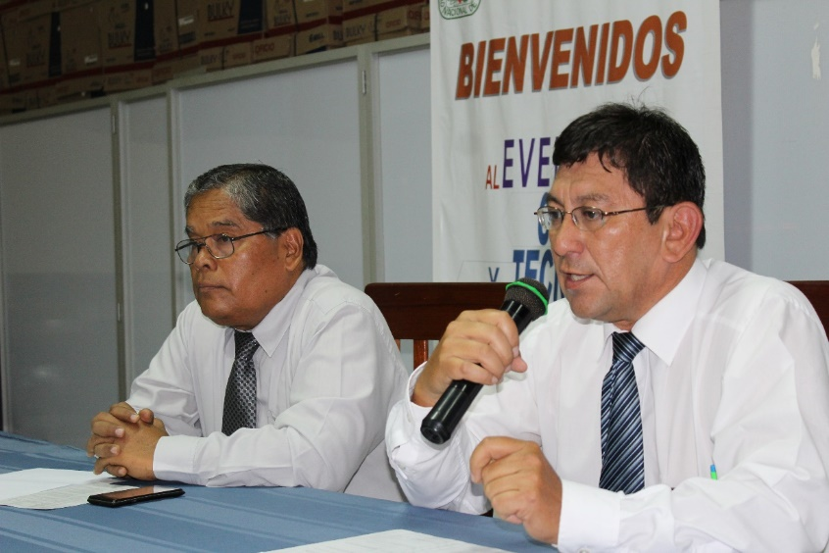
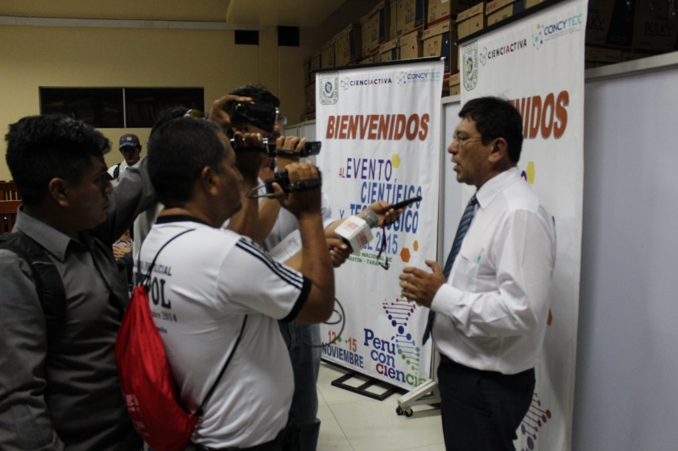
Figura 4 Conferencia de prensa del evento científico Perú con ciencia UNSM-T 2015

1.1.2.2. Exposiciones
Las exposiciones se realizaron los días 12 y 13 de noviembre en el auditorio de video conferencias de la Universidad Nacional de San Martín.

- Oscar Wilfredo Mendieta Taboada: Diseño y producción de películas biodegradables empleando torta de sacha inchi y glicerol.

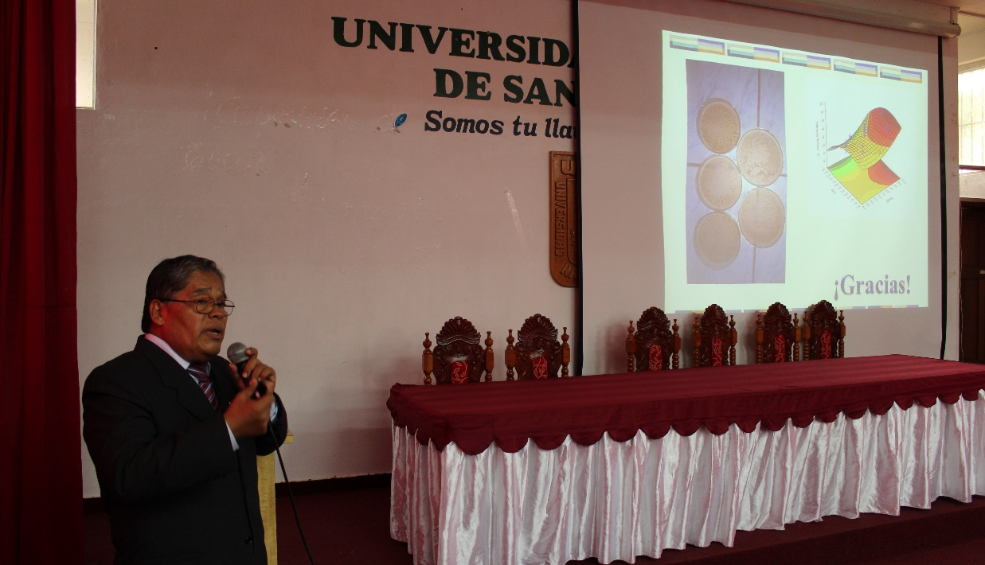
Figura 5 Dr. Oscar W. Mendieta T. Docente Investigador de la UNSM-T

- Michele de Cássia Pereira e Silva (Brasil): La investigación científica en el Brasil. Bioquímica y Microbiología del suelo.
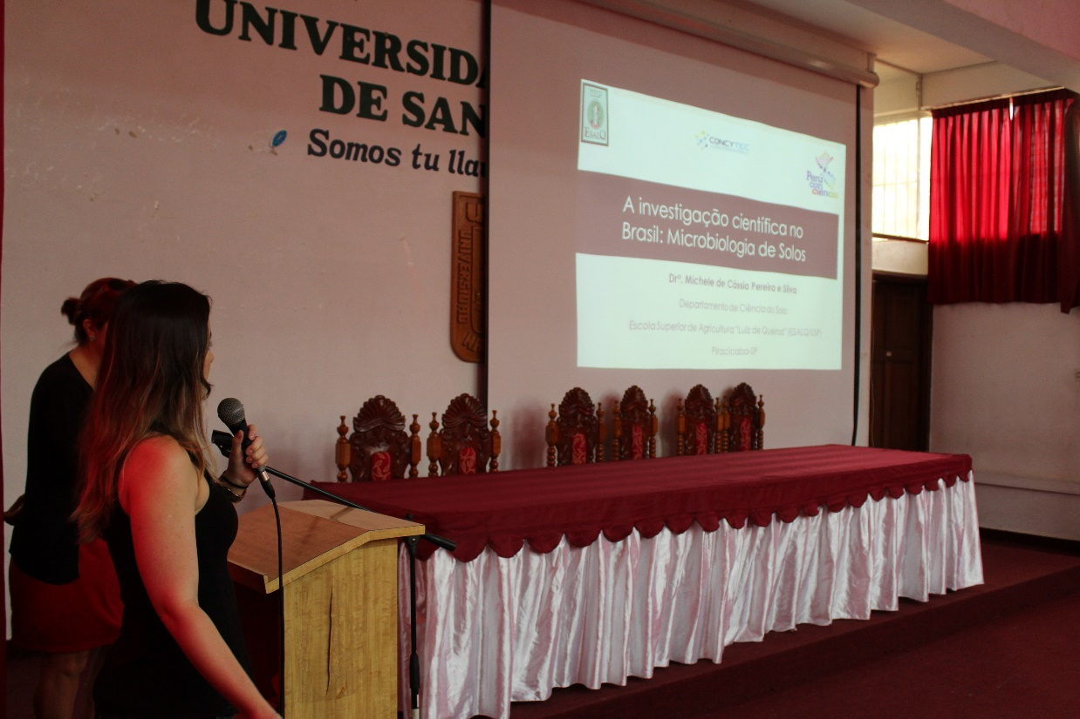
Figura 6. Dra. Michele de Cássia P. Ponente internacional

- José Emilio Guerrero Ginel (España): "Ingeniería agraria, alimentaria, forestal y del desarrollo rural sostenible". - "Ecosistemas de acompañamiento a la innovación y el emprendimiento".
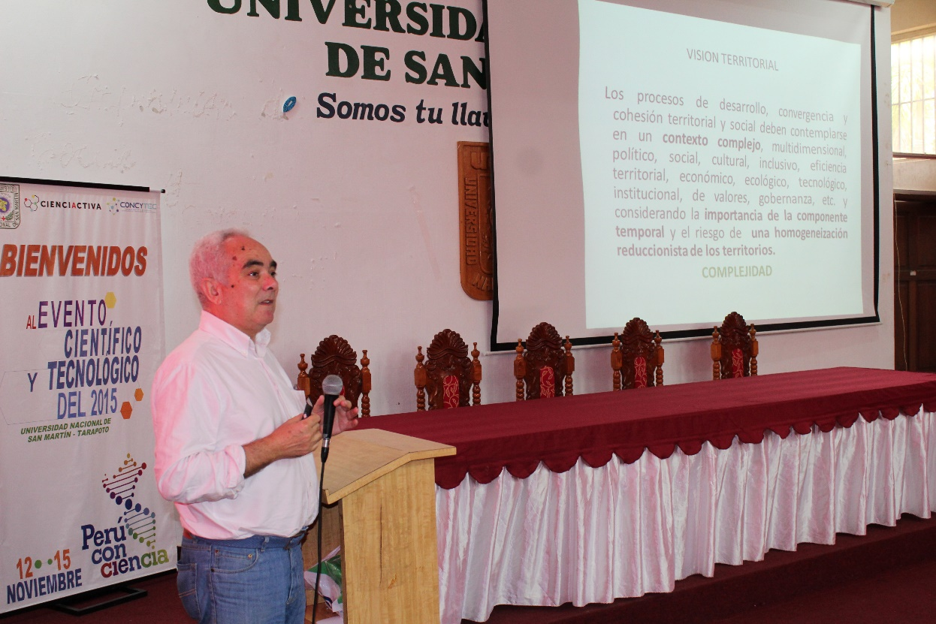
Figura 7 Dr. José E. Guerrero G. Ponente internacional

- Luis Alberto Arévalo López: Investigaciones realizadas por el IIAP.

- Agustín Cerna Mendoza: Formulación de dietas artificiales para la crianza de Spodoptera frugiperda y Diatraea saccharalis utilizando insumos de la región San Martín.

- Marvin Barrera Lozano: Caracterización botánica de flora nativa con potencial de mercado para conservación en herbario físico y virtual.

- Yoni Meni Rodríguez Espejo: Evaluación in vitro del grado de inhibición de crecimiento microbiano de las recetas caseras utilizadas en el tratamiento de infecciones vaginales en la comunidad nativa de Chirikyacu 2014.

- Abner Milán Barzola Cárdenas: Incorporación de Materiales Autoinstructivos Digitales de Calidad, como estrategia didáctica para fortalecer el proceso de enseñanza aprendizaje, en la Universidad Nacional de San Martín-Tarapoto.

- Roberto Edgardo Roque Alcarraz: Estudio de la producción de carne de cordero pelibuey en un sistema intensivo, con cuatro sistemas de engorde, en el trópico de San Martin.

- Hugo Sánchez Cárdenas: Efecto comparativo entre inseminación artificial a tiempo fijo (IATF) e inseminación artificial a celo natural en ganado vacuno en el ámbito del bajo mayo en el año 2014.

- Enrique Arévalo Gardini: Investigaciones realizadas por el ICT.

- Janina Cotrina Linares: Fortalecimiento de la Gestión Estratégica de las Facultades de la UNSM-T en el marco de la Acreditación Universitaria.

- Olga Maritza Requejo La Torre: Valoración Económica con Fines Turísticos de la Naciente del Rio Tioyacu, Provincia de Rioja - Región San Martín.

- Rubén Ruiz Valles: Cuantificación de bancos de carbono en bosque natural secundario del centro de producción e investigación “Pablo Yacu” y en sistemas agroforestales de (Coffea arabica) “café” y su contribución a la mitigación del cambio climático, Moyobamba – 2014.

- Danny Oldy Encomenderos Dávalos: Impacto de la inversión ex post en la carretera departamental sm-102, tramo: San José de Sisa –Agua blanca – San pablo – empalme pe – 5n (dv. Bellavista), provincias de El Dorado y Bellavista, Región San Martín.

- Fernando Vásquez Vásquez: Evaluación de la remoción de contaminantes en aguas residuales en humedales artificiales en e distrito de Shanao.

- Pedro Antonio Gonzales Sánchez: Implementación de un Sistema Informático para el Diagnóstico de Enfermedades y Plagas del Café en la Región San Martín, Aplicando Redes Neuronales Artificiales.

- Heriberto Arévalo Ramírez: Componentes fotoquímicos de Clivadium remotiflorum “huaca”, Lonchocarpus nicou “barbasco”, Hura crepitans “catahua”, Caladium bicolor “patquina”, con valor terapéutico contra leishmania, in vitro e in vivo, San Martin 2014.

- Juan Carlos García Castro: Costo beneficio del uso de la factura electrónica en los Principales contribuyentes de la Región San Martín.

1.1.2.3. Debates:
Realizado el día 12 de noviembre en las exposiciones internacionales.

1.1.2.4. Experimentos:
Realizado los días 14 y 15 de noviembre por las Facultades de Medicina Humana y Ciencias Agrarias.

1.1.2.5. Visitas guiadas a laboratorios:
Realizado los días 14 y 15 de noviembre, se visitaron los laboratorios de las Facultades de Ciencias de la Salud, Medicina Humana, Ciencias agrarias e Ingeniería Agroindustrial.
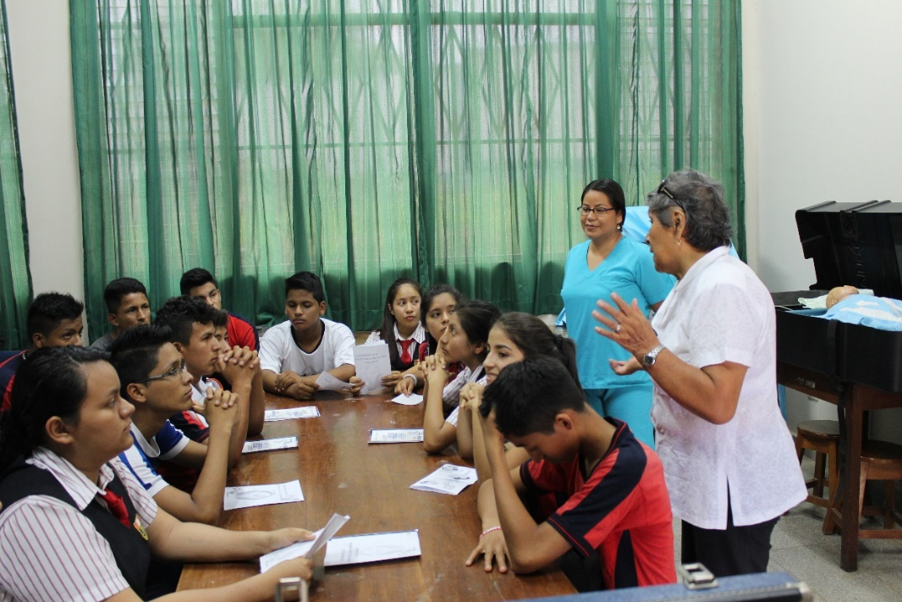
Figura 8 Visita guiada al laboratorio de neonatología Facultad de Ciencias de la Salud

1.1.2.6. Charlas:
Realizado los días 14 y 15 de noviembre, se desarrollaron charlas sobre seguridad informática y calidad de suelo.
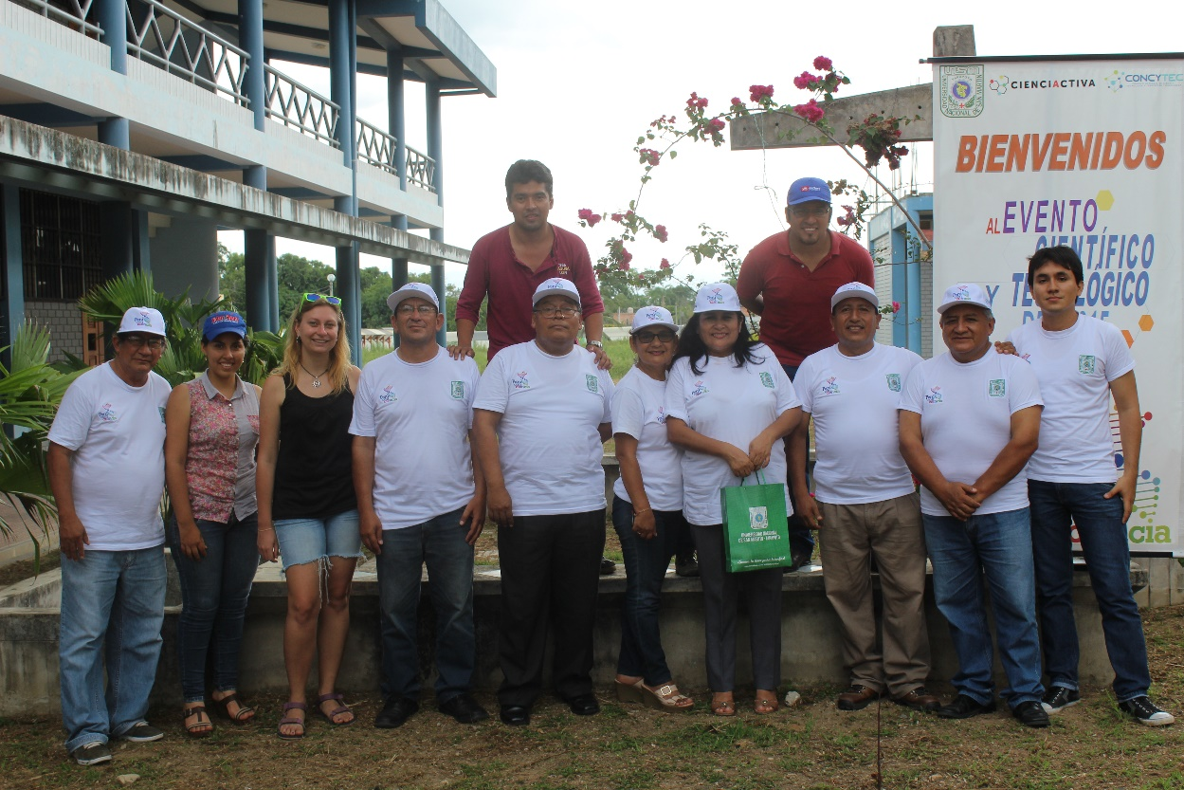
Figura 9 Equipo de organizadores del evento Perú con ciencia 2015 – UNSM-T

1.1.2.6. Taller:
Realizado el día 15 de noviembre por parte de la ponente internacional Dra. Michele de Cássia Pereira e Silva a los estudiantes de la Facultad de Ciencias Agrarias sobre microbiología de los suelos.

1.1.2.7 Exhibiciones:
Realizado los días 14 y 15 de noviembre en las instalaciones de la Ciudad Universitaria de la Universidad Nacional de San Martín, las facultades de la UNSM-T presentaron sus investigaciones y difundieron las particularidades de su profesión.

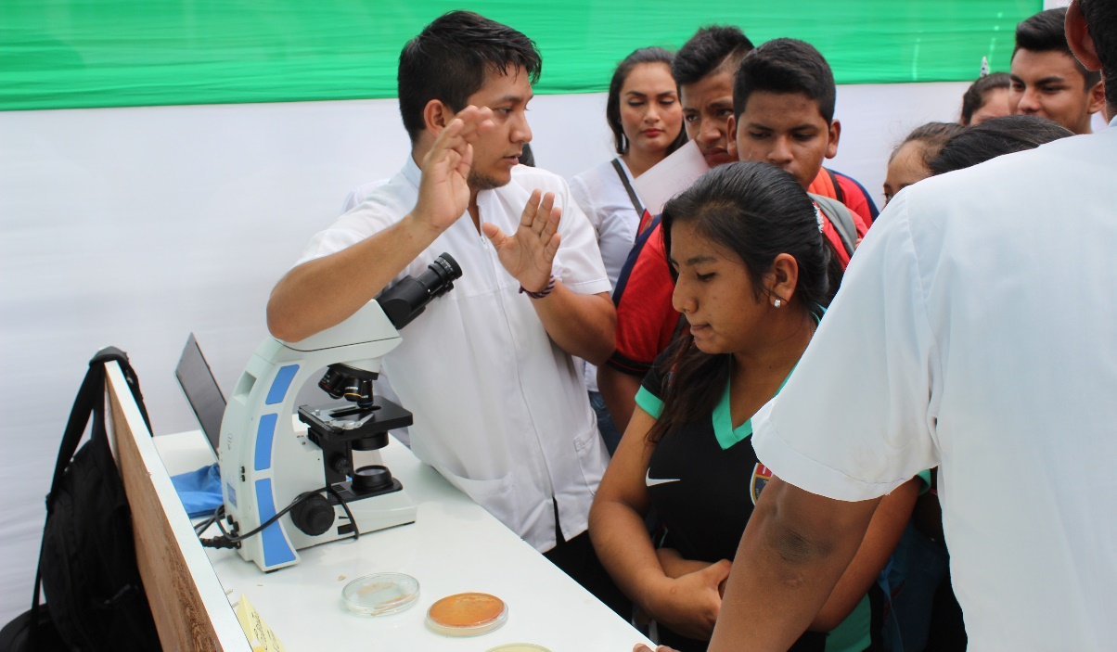
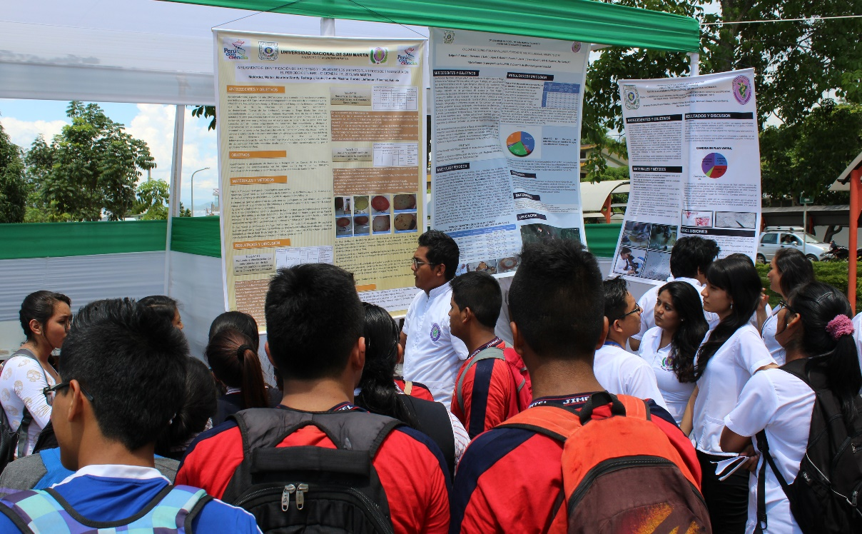
Figura 10 Feria científica realizado el 14 y 15 de noviembre

Ciclo de conferencias por el día internacional de los suelos
En coordinación con la Facultad de Ciencias Agrarias FCA y al grupo Sumak Allpa, se desarrolló el ciclo conferencias el cual tuvo por finalidad generar conciencia sobre el manejo de los suelos y mostrar las investigaciones realizadas en el manejo sostenible de este recurso.

Las conferencias se realizaron el día jueves 3 de diciembre de 2015 a horas 8:00 a.m. hasta las 2:00 p.m. en el auditorio de video conferencia de la UNSM-T Ciudad Universitaria, contando con la participación de 250 asistentes. Se desarrollaron temas como:

- Conservación de suelos en la cuenca del alto cumbaza – Ing. Dr. Carlos Rengifo Saavedra
- Los animales silvestres y su relación con los suelos – Sr. Orlando Zagazeta (Organización CERELIAS)
- El compost como fuente de materia orgánica para los suelos - Dr. German Tortosa Muñoz (Estación experimental de Zaidín – España)
- Servicios Eco sistémicos del bosque y conservación de suelos – Ing. Dompenica Berrú (Proyecto Especial Huallaga Central y Bajo Mayo)
- ¿Puede la agro forestería mejorar la fertilidad de los suelos en un clima cambiante? – Ing. Henry Ruíz Solsol.
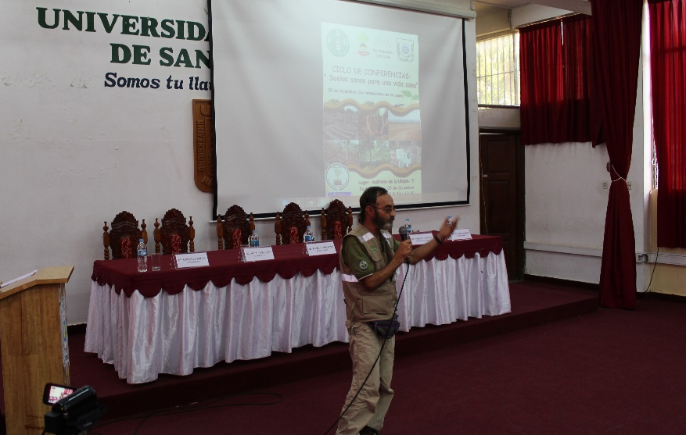
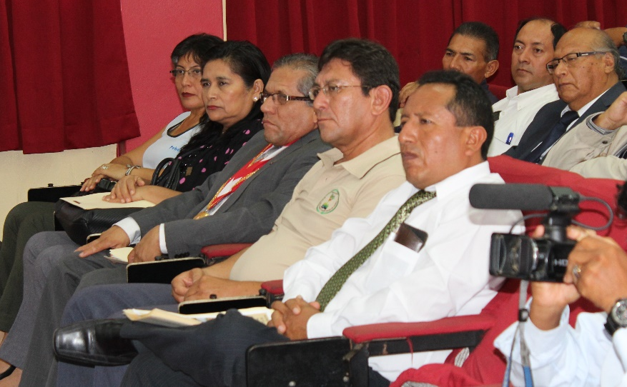
Figura 11 Sr. Orlando Zagazeta y asistentes del evento

Además se realizaron visualizaciones de perfil de suelos terrarios, de estructuras simbiótica: Hongos micorrízicos arbusculares - gramíceas y de Rizobios – leguminosas.

Concursos de proyectos

Concurso de proyectos de investigación, científica – tecnológica e innovación financiado por la UNSM-T periodo 2015.

Previa elaboración y aprobación del reglamento y bases del concurso con Resolución Nº 030-2015-UNSM/CU-R/NLU, se realizó la respectiva difusión en la Ciudad Universitaria, como también en las sedes de Moyobamba, Lamas y Juanjui según el cronograma especificado en el reglamento.

El concurso comenzó con la presentación de los proyectos en las facultades y la posterior recepción de dichos proyectos a la Oficina de Investigación, siento un total de 32 proyectos presentados para su participación en este concurso.

La exposición de los 32 proyectos precalificados por la Comisión Central se realizó los días 21 y 22/05/2015.

La Comisión Especial Externa del Concurso de proyectos de investigación científica – tecnológica e innovación financiado por la UNSM-T estuvo conformado por los siguientes profesionales:
- Ing. Dr. Keneth Reátegui del Águila (Ex – Presidente del IIAP)
- Ing. Dr. Martín Moisés Soto Córdova (CONCYTEC – Docente Universidad Nacional Mayor de San Marcos)
- Blgo. M.Sc. Javier Huanca Maldonado (Investigador - Universidad Nacional Agraria La Molina).
Cumpliendo con la meta programada en investigación docente en el presente periodo 2015 se financiaron 30 proyectos de investigación con un presupuesto de S/. 42,854.00 por proyecto de acuerdo al orden de mérito determinado por la Comisión Especial Externa, contando con 153 investigadores involucrados. La ejecución de los proyectos ganadores fue aprobada con Resolución Nº 138-2015-UNSM/CU-R/NLU, del 05 de junio de 2015.

Tabla 2 Orden de mérito del concurso de proyectos docente 2015
# | Proyecto | Investigadores | Puntaje
1 | Aislamiento de bacterias rizosféricas diazotróficas de cultivares de Arroz (Oryza sativa L.) con potencial biotecnológico en la región San Martín | Investigador Responsable:  Winston Franz Ríos Ruiz  Investigador Co-responsable:  Agustín Cerna Mendoza  Investigadores Colaboradores:  Alfredo Ramos Perea  Renzo Alfredo Valdez Núñez | 85.67
2 | Evaluación del efecto antagónico entre Hongos Micorrízicos Arbusculares (HMA) y nematodos del nudo (Meloidogyne sp.) en plántulas de sacha inchi (Plukenetia volubilis L.) en la región San Martín | Investigador Responsable:  Segundo Darío Maldonado Vásquez  Investigador Co-responsable:  Armando Duval Cueva Benavides  Investigadores Colaboradores:  Mike Anderson Corazón Guivin  Decny Omar Chinchay Rubio | 84.33
3 | Cuantificación de los límites máximos permisibles de cadmio en suelos, frutos (cáscara, almendra fresca), granos fermentados, licor de cacao y chocolate, para garantizar una exportación de calidad en zonas productoras de las provincias de Huallaga y Bellavista en la región San Martín | Investigador Responsable:  Wilson Ernesto Santander Ruiz  Investigador Co-responsable:  Oscar Wilfredo Mendieta Taboada  Investigadores Colaboradores:  Richer Garay Montes  Carlos Verde Girbau | 83.00
4 | Actividad bactericida y fungicida de extractos y fitocomponentes de plantas utilizadas en medicina tradicional de la Región, San Martin 2015 | Investigador Responsable:  Heriberto Arévalo Ramírez  Investigadores Co-responsables:  Alicia Bartra Reátegui  Lolita Arévalo Fasanando  Ricardo Castañeda Cabanillas  Investigadores Colaboradores:  Lilly Milagros Calero Pérez  Tatiana Cieza Ramírez  Hector Arturo Guevara Chávez  Marllory Sánchez Falcón | 82.67
5 | Diseño de materiales didácticos para la estimulación del aprendizaje de la física y matemática en la edad preescolar | Investigador Responsable:  Guillermo Parillo Mancilla  Investigadores Co-responsables:  Luisa Condori  Amalia Ames Arista | 82.33
6 | Programa preventivo comunitario para disminuir la violencia familiar en las ciudades de Morales, Tarapoto y Banda de Shilcayo en el año 2015 | Investigador Responsable:  Dahpne Viena Oliveira de Cárdenas  Investigadores Co-responsables:  Juan Rafael Juárez Diaz  Orfelina Valera Vega  Investigadores Colaboradores:  Romario Rai Alvarado Rengifo  Carmen del Pilar Mendiola Céspedes | 82.00
7 | Evaluación del lactosuero y un ácido orgánico en el comportamiento productivo y la salud intestinal, de pollos de engorde | Investigador Responsable:  Roberto Edgardo Roque Alcarraz  Investigador Co-responsable:  Justo Germán Silva del Águila  Investigadores Colaboradores:  Álvaro Torres García  Armando Arévalo Culqui  Renter Cabrera Fasabi  Maritza Rodríguez Abad  Pierina Villanueva Panduro  Investigador Externo:  Carlos Vílchez Perales | 81.67
8 | Vigilancia meteorológica a la fenología del cultivo de maíz y su adaptación al cambio climático, en dos épocas de siembra a través de un sistema informático en el fundo Aucaloma - UNSM | Investigador Responsable:  Miguel Ángel Rengifo Arias  Investigadores Co-responsables:  Tedy Castillo Díaz  Investigadores Colaboradores:  Javier Ormeño Luna  Astriht Ruíz Ríos  Pedro Antonio Gonzáles Sánchez  Janina Cotrina Linares  Pamela Magnolia Granda Milón  Gustavo Ríos Panduro  Miguel Ángel Valles Coral  Martha Elena Orbe Salazar  Carlos Verde Girbau  Betsi Vergara Fasanando  Estefita Arévalo del Águila  Lisbeth Santillán Dávila  Fernando Chichipe Rojas  Daniel Ruíz Quevedo | 81.33
9 | Determinación de la cantidad de dióxido de silicio (Si O2) de la ceniza de cascarilla de arroz, en la incidencia de nematodos, en plantones de café Var. “Catimor”, en el Valle Alto Mayo | Investigador Responsable:  Juan José Pinedo Canta  Investigadores Co-responsables:  Julio César de la Rosa Ríos  Fabián Centurión Tapia  Wilhem Cachay Ortiz  Investigadores Colaboradores:  Rubén Ruíz Valles  Estela Bances Zapata  Yolanda Marina Tulumba  Luis A. Becerra Culquimboz  Gabriela Abellaneda Sumaeta | 80.67
10 | Manejo de los residuos agrícolas y tratamiento de las aguas mieles por biorremediación del fruto del cacao Theobroma cacao en el Alto Mayo - 2015 | Investigador Responsable:  Yrwin Francisco Azabache Liza  Investigadores Co-responsables:  Astriht Ruíz Ríos  Luis Eduardo Rodríguez Pérez  Alfredo Iban Díaz Visitación  Investigador Colaborador:  Edgar Martín Esquen Perales | 80.33
11 | Valoración polínica obtenida por Apis mellifera L, en colmenares del Huallaga Central-San Martín | Investigador Responsable:  Javier Ormeño Luna  Investigador Co-responsable:  Marvin Barrera Lozano  Investigadores Colaboradores:  Carlos Verde Girbau  Roger Aban Pichis García  Investigador Externo:  Guillermo Salamanca Grosso | 80.00
12 | Efecto del proceso de coagulación - floculación, en la remoción del hierro y manganeso presente en el acuífero del distrito de Yantaló, Moyobamba 2015 | Investigador Responsable:  Ángel Tuesta Casique  Investigadores Co-responsables:  Alejandro Alberto Cruz Rengifo  Roydichan Olano Arévalo  Investigadores Colaboradores:  Jorge Torres Delgado  Yrwin Francisco Azabache Liza  Alfredo Iban Díaz Visitación  José Augusto Pezo Seijas  Samuel López Chávez  Estrella Murrieta Villalobos | 79.67
13 | Incorporación y evaluación de herramientas de gestión en las actividades de consejería y tutoría académica virtual, para alcanzar niveles de calidad, del criterio enseñanza y tutoría docente, en la Universidad Nacional de San Martín-Tarapoto | Investigador Responsable:  Abner Milán Barzola Cárdenas  Investigadores Co-responsables:  Luis Manuel Vargas Vásquez  Carmela Elisa Salvador Rosado  Carmen Teodoro Cárdenas Alayo  Investigadores Colaboradores:  Juan Carlos Cavero Egúsquiza Pezo  José Absalón Quevedo Bustamante  Fausto Saavedra Hoyos  Herbert Hugo Arévalo Bartra  Juan Carlos Rodríguez Baldeón  Richard Heredia Fernández  Verónica Jara de la Cruz | 79.33
14 | Sistema automatizado de monitoreo y control de los parámetros físico químicos en la producción artificial de alevines de Gamitana (Colossoma macropomum) en la Estación Pesquera Ahuashiyacu - Tarapoto | Investigador Responsable:  Juan Carlos García Castro  Investigadores Co-responsables:  Gilberto Ascón Dionisio  Investigadores Colaboradores:  José Celis Escudero  Américo Torres Gonzáles  Henry Charles Sánchez del Águila  Freddy Hubert Soplopuco Torres  Investigadores Externos:  Luis Vera Acosta  Gilmer Raúl Montejo Sánchez  Rubén Acosta Jacinto | 79.00
15 | Compuestos fenólicos y actividad antioxidante in vitro de 3 especies vegetales: Remo caspi (Aspidosperma Sp), Sacha jergón (Dracontium Sp) y Hojas de santa maría (Pothemorphe peltata (L) Miq., Región San Martin | Investigador Responsable:  Juan José Salazar Díaz  Investigadores Co-responsables:  Jaime Guillermo Guerrero Marina  Manuel Fernando Coronado Jorge  Yoni Meni Rodríguez Espejo  Investigadores Colaboradores:  Alejandro Alberto Cruz Rengifo  Richard Garay Montes  Marilú Díaz Tito  Guido Saavedra Vela  Manuela Cubas Nuñez  Lorena Suxe Villalobos | 78.33
16 | Implementación de un proyecto educativo- productivo en la obtención de néctares de frutas tropicales, como estrategia en la enseñanza y formación profesional de los estudiantes en la Facultad de Ingeniería Agroindustrial de la Universidad Nacional de San Martín -Tarapoto | Investigador Responsable:  Wanhin Orlando Aguilar Herrera  Investigador Co-responsable:  Enrique Terleira García  Investigadores Colaboradores:  Abner Félix Obregón Lujerio  Richer Garay Montes  Jaime Ramírez Navarro | 78.33
17 | Crianza de Panacea sp (Lepidoptera: Nymphalidae) bajo condiciones estabuladas de mariposario, en el fundo “Cacatachi” de la UNSM-T, provincia y Región San Martín | Investigador Responsable:  Manuel Santiago Doria Bolaños  Investigador Co-responsable:  Patricia García Gonzales  Investigadores Colaboradores:  Agustín Cerna Mendoza  Harry Saavedra Alva  Grecia Vanessa Fachin Ruíz  Christian Arturo Ávila Acosta  Giovani Dávila Grández  Marcel Medina Ruíz  Luz Amalia Jiménez Robledo | 77.67
18 | Identificación de microorganismos descomponedores de la materia orgánica en el centro académico, de investigación y ecoturismo biodiversidad de la UNSM – T | Investigador Responsable:  Guillermo Vásquez Ramírez  Investigadores Co-responsables:  Jorge Torres Delgado  César Daniel Quesquén López  Jaime Walter Alvarado Ramírez  Investigadores Colaboradores:  Winston Franz Ríos Ruíz  Pedro Antonio Gonzáles Sánchez  Luis Alberto Ordoñez Sánchez  Elías Torres Flores  Marvin Barrera Lozano  Gilmer Navarro Ramírez  Hans Jhoset Trigozo Ruíz  Maykson Culqui Panaifo  Arturo Malón Valderrama  Guido Diego Ramírez Mera  Investigador Externo:  Reynaldo Solís Leyva | 77.67
19 | Influencia de los factores ambientales en la calidad fisicoquímica y microbiológica de la leche bovina en 03 zonas lecheras de la Región San Martín | Investigador Responsable:  Enrique Navarro Ramírez  Investigadores Co-responsables:  Manuel Ramírez Navarro  Mario Pezo Gonzáles  Investigador Colaborador:  Richer Garay Montes | 77.33
20 | Estrategia de Intervención Nutricional para mejorar los Hábitos Alimentarios en pacientes infectados con el virus de inmunodeficiencia humana (VIH) que reciben tratamiento antirretroviral de gran actividad (TARGA) en el Hospital II – 2 Tarapoto. Junio – diciembre 2015 | Investigador Responsable:  María Elena Farro Roque  Investigadores Co-responsables:  Nelly Reátegui Lozano  Gabriela del Pilar Palomino Alvarado  Teobaldo López Chumbe  Investigador Colaborador:  Nidia Calderón Romero | 77.00
21 | Pakkarina, Compendio amazónico medicinal transdisciplinar y su efecto en la producción tipológica de los estudiantes de la Universidad Nacional de San Martín Tarapoto | Investigador Responsable:  Inés Castillo Santa María  Investigadores Co-responsables:  Evangelina Ampuero Fernández  Katty Álamo Larrañaga  Investigadores Colaboradores:  Roaldo López Fulca  Teresa Vela Vásquez  Mercedes Vílchez Ordoñez  Silverio Rodríguez de la Matta  Oswaldo Blaz Miranda  Victor Hugo Muñoz Delgado  Claudia Milagros Pezo Castillo  Investigador Externo:  Wilter Aro Fasanando | 75.00
22 | La colisión de la administración de justicia comunal con la administración de justicia ordinaria en el delito contra la seguridad pública en la modalidad de tenencia ilegal de armas; en la etnia Awajún, provincia de Rioja, región San Martin - 2015 | Investigador Responsable:  Lionel Bardales Del Águila  Investigadores Co-responsables:  Walther Chávez Rivasplata  Alfredo Quinteros García  Investigadores Colaboradores:  Ricardo Castañeda Cabanillas  Jessica Paola Yumunaque Gonzales  Greis Stefani Gómez Reátegui  Juthjaneth Lizbeth Carrillo Contreras  Jaqueline Margoth Reátegui Ramírez  Juan Fernando Deza Padilla  Kenet Panduro Pérez | 74.33
23 | Monitoreo automatizado de la temperatura y la humedad del suelo de un invernadero para la producción de tomate | Investigador Responsable:  Buenaventura Ríos Ríos  Investigadores Co-responsables:  José Enrique Celis Escudero  Elías Torres Flores  Investigadores Colaboradores:  Kathia Mariluz Bolaños Albites  Sara Martina Huamán Medina  Hernán Bacalla Plasencia  Martha Elena Orbe Salazar  Henry Charles Sánchez del Águila | 74.33
24 | Evaluación del nivel de contaminación del aire urbano, mediante la determinación de partículas suspendidas respirables (pm-10 y pm- 2.5) y su influencia en la salud, en el Alto Mayo - 2015 | Investigador Responsable:  Alfonso Rojas Bardález  Investigadores Co-responsables:  Gerardo Cáceres Bardález  Ronald Julca Urquiza  Juan Carlos Rojas Vásquez  Investigadores Colaboradores:  Karina Milagros Ordoñez  Emerson Vela Noriega  Ernesto Peña Robalino  Lluleysy Maniet Noriega Rodríguez  Katherin Joely López Barbaran | 73.67
25 | Efecto de un programa de tutoría universitaria en la formación integral de los estudiantes del I ciclo de las carreras profesionales de la Universidad Nacional de San Martín - Tarapoto, 2015 | Investigador Responsable:  Manuel Padilla Guzmán  Investigadores Co-responsables:  Ibis Lizeth López Novoa  Horacio Ramírez García  Mónica Evelyn Juárez de la Cruz  Investigadores Colaboradores:  Paula Clotilde Liza Santa Cruz | 73.33
26 | Consolidación del proceso de Planificación Estratégica de las facultades de la Universidad Nacional de San Martín – Tarapoto | Investigador Responsable:  Janina Cotrina Linares  Investigadores Co-responsables:  Pamela Magnolia Granda Milón  Carlos Enrique López Rodríguez  Miguel Ángel Valles Coral  Investigadores Colaboradores:  Carlos Rodríguez Grández  Cristian Werner García Estrella  Pedro Antonio Gonzáles Sánchez  Miguel Ángel Rengifo Arias  Juan Carlos Gallardo Pinedo | 68.00
27 | Modelo de planeamiento integral para la articulación del plan estratégico, al plan operativo y al presupuesto anual de la Cooperativa Agraria Cafetalera ORO VERDE de la provincia de Lamas | Investigador Responsable:  Danny Oldy Encomenderos Dávalos Investigadores Co-responsables:  Carlos Adolfo Melgar Neyra  Victor Andrés Pretell Paredes  Segundo Saúl Mendoza Rodríguez  Investigadores Colaboradores:  Pedro Cunya Flores  Karen Fiorela Mestanza Vela  Ani Alcalde Rodríguez | 66.67
28 | Los síndromes socio-culturales, su efecto y reducción en la salud mental de la población rural del distrito de Morales - Provincia y Región San Martín, 2015 | Investigador Responsable:  Silverio Rodríguez de la Matta  Investigadores Co-responsables:  Mercedes Vílchez Ordoñez  Oswaldo Blaz Miranda  Investigadores Colaboradores:  Inés Castillo Santa María  Evangelina Ampuero Fernández  Claudia Milagros Pezo Castillo  Maricielo Torres Pinedo  Araceli García Tananta  Investigadores Externo:  Estanislao Vela Ruíz | 66.00
29 | Mejoramiento de la Difusión del Conocimiento Tradicional de Plantas Medicinales en la Amazonía Peruana Usando un Sistema Informático basado en un Modelo de Recuperación de Información Web | Investigador Responsable:  Pedro Antonio Gonzáles Sánchez  Investigadores Co-responsables:  Carlos Rodríguez Grández  Andy Hirvyn Rucoba Reátegui  Investigadores Colaboradores:  Guillermo Vásquez Ramírez  Gilberto Paredes García  Janina Cotrina Linares  Cristian García Estrella  Betsi Vergara Fasanando | 65.33
30 | Influencia del programa de desarrollo personal en el rendimiento académico de los estudiantes del V ciclo de la Carrera Profesional de Turismo de la Facultad de Ciencias Económicas de la Universidad Nacional de San Martín, Provincia de Lamas, Región San Martín - 2015 | Investigador Responsable:  Jeanett Sonia Igarza Campos  Investigadores Co-responsables:  Olga Maritza Requejo La Torre  Jenny del Carmen Valera Gálvez  Gina Isabel Reátegui Alegría  Investigadores Colaboradores:  Kassandra Antonela García Gonzales  Angeli Ludomilia Ruíz Lozano  Karla Jenice Hernández Briceño | 63.00
Fuente: Informe N°001-2015/UNSM-OINV

Figura 12 Proyectos presentados y financiados distribuidos por facultades
Fuente: Informe N°001-2015/UNSM-OINV

Figura 13 Investigadores involucrados en el concurso docente 2015
Fuente: Informe N°001-2015/UNSM-OINV

Concurso de proyectos de investigación a nivel de pregrado periodo 2014, I Etapa
Previa elaboración y aprobación del reglamento y bases del concurso con Resolución Nº 030-2015-UNSM/CU-R/NLU, se realizó la respectiva difusión en la Ciudad Universitaria, como también en las sedes de Moyobamba, Lamas y Juanjui según el cronograma especificado en el reglamento.

El concurso comenzó con la presentación de los proyectos en las facultades y la posterior recepción de dichos proyectos a la Oficina de Investigación, siento un total de 65 proyectos presentados para su participación en este concurso.

Los días 11 y 12-06-2015 los proyectos fueron sometidos a una clasificación y pre-calificación a cargo de los miembros de la Comisión Central de Investigación el cual está integrada por los Directores de Unidades de Investigación de las Facultades. El motivo de la convocatoria era clasificar y pre-calificar los 65 proyectos presentados a la OINV, acordando considerar a los 65 proyectos para su exposición ante una Comisión Especial Externa, previo levantamiento de las observaciones realizadas por la Comisión Central, pasando de esta manera 60 proyectos a la siguiente fase de exposición ante el jurado evaluador externo.

La Comisión Especial Externa del Concurso de proyectos de investigación científica – tecnológica e innovación financiado por la UNSM-T estuvo conformado por los siguientes profesionales:
- Ing. Dr. Keneth Reátegui del Águila (Ex – Presidente del IIAP)
- Blgo. M.Sc. Javier Huanca Maldonado (Investigador - Universidad Nacional Agraria La Molina)

Cumpliendo con la meta programada en investigación docente en el presente periodo 2015 se financiaron 51 proyectos de investigación con un presupuesto por proyecto de S/. 5,000.00. de acuerdo al orden de mérito determinado por la Comisión Especial Externa, con un total de 61 investigadores involucrados. La ejecución de los proyectos ganadores fue aprobada con Resolución Nº 213-2015-UNSM/CU-R/NLU, del 17 de julio de 2015.

Tabla 3 Orden de mérito concurso pregrado 2015
N° | Proyecto | Investigador(es) | Asesor | Fac. | Ptje
1 | Influencia de tipo de envase en la vida útil de la crema de sacha inchi (Plukenetia volubilis L.) para consumo humano | Mayte Girano Ramírez | Oscar Wilfredo Mendieta Taboada | FIAI | 82.00
2 | Gestión de la atención pre-natal en la prevención y detección temprana de anomalías congénitas por defectos del tubo neural en recién nacidos. Estudio comparativo en el hospital II EsSalud y Hospital II MINSA Tarapoto 2014 | Jhoanna Piña Mendez,  Ana Yesenia Silvero Garcia | Nelly Reátegui Lozano | FCS | 81.50
3 | Adaptabilidad de variedades y líneas promisorias de arroz al sistema de labranza cero en el valle del bajo mayo provincia de San Martín | Henry Cabrera Bazán | Agustín Cerna Mendoza | FCA | 78.00
4 | Establecimiento de parámetros óptimos en la conservación de una bebida isotónica a partir de agua de coco variedad coco enano verde (Cocos nucifera) | Aron Chinguel Neyra | Jaime Guillermo Guerrero Marina | FIAI | 76.50
5 | Propuesta de un plan de mejora competitiva, basado en la productividad de la asociación Waska Waska Warmi Wasi - comunidad nativa Kechwa Wayku - Lamas en el año 2015 | Gregoria María Chuquimango Torres,  Lina Maelith Lazo Reátegui | Olga Maritza Requejo la Torre | FCE | 76.50
6 | Obtención y caracterización de un aislado proteico a partir de la torta desengrasada de sacha inchi (Plukenetia volubilis L.) | Christian Martín Pezo Cuñaña | Oscar Wilfredo Mendieta Taboada | FIAI | 76.50
7 | Deshidratación de la pulpa de camu camu (Myrciaria dubia) y aguaje (Mauritia flexuosa L.f.) por el método de secado aplicando irradiación infrarrojo | Milagritos Calderón Barturén | Manuel Fernando Coronado Jorge | FIAI | 76.00
8 | Prevalencia de obesidad en pacientes pediátricos atendidos en el hospital MINSA II-2 Tarapoto y hospital ESSALUD II-2 Tarapoto y su relación con la circunferencia abdominal, periodo julio - noviembre 2015 | Yehude Darwy Linares Herrera | Pablo Raúl Alegre Garayar | FMH | 75.50
9 | Influencia de la quema del residuo agrícola (paja) post cosecha del arroz (In-Situ) sobre la flora microbiana existente en el suelo. Distrito de San Fernando - Rioja 2015 | José Dilmer Edquen Oblitas | Luis Eduardo Rodríguez Pérez | FECOL | 75.50
10 | Tratamiento por deshidratación y acondicionamiento químico a los lodos generados en el proceso de potabilización de las aguas para reducir su carga contaminante, Moyobamba, 2015 | Roymer Gutierrez Cubas,  Ralp Pierre Bartra Labajos | Estela Bances Zapata | FECOL | 75.50
11 | Factores relacionados al alto porcentaje de partos distócicos en profesionales de la salud atendidas en el hospital II-2 EsSalud Tarapoto: periodo 2012 - 2015 | Magali Silva Mondragón,  Luz Elita Rodrigo Bustamante | Gabriela del Pilar Palomino Alvarado | FCS | 75.00
12 | Efectividad del programa de hipertensión arterial en la prevención de complicaciones secundarias en pacientes atendidos en el hospital II EsSalud - Tarapoto. julio - noviembre 2015 | Andrea Carolina Garzón Silva,  Jherson Manuel Navarro Vásquez | Lucy Villena Campos | FCS | 75.00
13 | Efecto del tiempo y la temperatura del proceso de tostado en la calidad de licor de cacao (Theobroma cacao L.) en la variedad CCN51 | Franz Novoa Collazos | Oscar Wilfredo Mendieta Taboada | FIAI | 75.00
14 | Evaluación de tres niveles de harina de sangre (2%, 3% y 5%), como fuente de proteína en la alimentación de camarones (Macrobrachium rosenbergii) en las etapas de crecimiento y acabado | Mirian Liliana Cotrina Mego | Justo Germán Silva del Águila | FCA | 74.50
15 | Aprovechamiento de sangre de bovino en la elaboración de harina como complemento nutricional de hierro hemínico | Luis Manuel Peña Valles | Oscar Wilfredo Mendieta Taboada | FIAI | 74.50
16 | Cuantificación de antocianinas de la pulpa del fruto de la uva isabella, (Vitis labrusca) | Hanower Smith Paredes Tuanama | Manuel Fernando Coronado Jorge | FIAI | 73.50
17 | Calidad de vida en pacientes con insuficiencia renal crónica en tratamiento con diálisis en la provincia de San Martín durante el periodo julio a noviembre 2015 | Dolly Lucero Calongos Saavedra | Jorge Humberto Rodríguez Gómez | FMH | 73.00
18 | Sistema web de gestión de producción de especies nativas para el mejoramiento de la toma de decisiones en la estación pesquera Ahuashiyacu - Banda de Shilcayo | César Alberto Vela Córdova | Juan Carlos García Castro | FISI | 72.50
19 | Evaluación de tres niveles de torta de girasol (5%, 10%, 15%), como fuente de proteína en la alimentación de cuyes (Cavia porcellus) en la etapa de engorde en el distrito de la Banda de Shilcayo, Provincia y Región de San Martín | Eloysa García Díaz | Justo Germán Silva del Águila | FCA | 72.00
20 | Determinación de cadmio en almendras de tres variedades de cacao (Theobroma cacao L.) en zonas de Juanjui y Pucacaca | Genovith Korin Venturo Minauro | Manuel Fernando Coronado Jorge | FIAI | 72.00
21 | Hipertensión Arterial en el embarazo y estado biopsicosocial de las gestantes controladas en el hospital - II EsSalud - Tarapoto, periodo julio - noviembre 2015 | Lily del Pilar Velásquez Torres,  Marcelo Alonso Ríos Perea | Gabriela del Pilar Palomino Alvarado | FCS | 72.00
22 | Caracterización físico química y sensorial de mieles de la provincia de Lamas - Bajo Mayo - Región San Martín | Juan William Ramírez Culquicondor | Manuel Fernando Coronado Jorge | FIAI | 72.00
23 | Evaluación de tres densidades poblacionales en el desarrollo de larvas de camarón "Macrobrachium rosinbergii" en un sistema de recirculación cerrada de agua de mar | Alindor Fermín Salvador | Justo Germán Silva del Águila | FCA | 72.00
24 | Efecto de las condiciones de proceso en la uniformidad de partículas en la producción de panela orgánica granulada en la empresa agroindustrial "Horizonte Verde S.A.C." | Noe Rodrigo Arce | Oscar Wilfredo Mendieta Taboada | FIAI | 72.00
25 | Determinación del contenido de ester de forbol en piñon blanco (Jatropha curcas L.) utilizando cromatografía líquida de alta eficiencia UHPLC | Kary Elvi Rengifo Zambrano | Oscar Wilfredo Mendieta Taboada | FIAI | 72.00
26 | Desempeño funcional y características demográficas de pacientes con discapacidad asociados a parálisis cerebral infantil en menores de 14 años en el área de rehabilitación del hospital II-2 de contingencia - Banda de Shilcayo y Hospital II ESSALUD - Tarapoto, periodo julio - noviembre de 2015 | Mario Sergio Ynoue Mendoza | Mauro Olmedo Vásquez Sánchez | FMH | 71.50
27 | Estudio de la inmersión en agua y la influencia sobre el Ph y el porcentaje de fermentación durante el proceso de secado y evaluación sensorial sobre del licor de los granos cacao (Theobroma cacao) CCN-51 | Evelyn Guevara Santillán | Manuel Fernando Coronado Jorge | FIAI | 71.50
28 | Influencia de un bactericida en el rendimiento de sacarosa en la producción de panela granulada en la empresa Agroindustrias Horizonte Verde S.A.C. | Elias Bercle Estela Ruíz | Oscar Wilfredo Mendieta Taboada | FIAI | 71.50
29 | Influencia del consumo de agua dura de pozo sobre la salud de los pobladores del caserío Nuevo Hauncabamba, Moyobamba, 2015 | Waldir Reyes Tineo | Santiago Alberto Casas Luna | FECOL | 71.50
30 | Análisis del potencial turístico y diversificación de la oferta turística del centro de investigación y ecoturismo "Biodiversidad" de la Universidad Nacional de San Martín - 2015 | Francis Robin Ponce del Castillo | Clifor Daniel Sosa de la Cruz | FCE | 71.00
31 | Metodología de sistemas blandos para evaluar el impacto de la responsabilidad social universitaria de la Universidad Nacional de San Martín - Tarapoto en la Región San Martín | Rosa Rosmery Soto Ruidias | Juan Carlos García Castro | FISI | 70.50
32 | Aplicación de la metodología dinámica de sistemas en la oferta y demanda de la energía eléctrica para mejorar el modelo de predicción en la Región San Martín | Antonio Atilio Julon Delgado | Juan Carlos García Castro | FISI | 70.50
33 | Determinación de la cantidad de residuos sólidos orgánicos urbanos, para refugiar densidades de "tijeretas", Orden Dermaptera, en cafetal a pleno sol de Moyobamba | Charlly Vela Portocarrero,  Karin Taty Meza Vela | Juan José Pinedo Canta | FECOL | 70.50
34 | Mejoramiento de la promoción turística en el distrito de Tarapoto a través de un sistema informático de recomendación de productos turísticos | Izamar Estefany Zelada Mori | Pedro Antonio Gonzales Sánchez | FISI | 70.50
35 | Determinación de parámetros físicos y químicos, y su influencia en las características organolépticas en la quebrada el herrero, Soritor, 2015 | Vertil Sanchez Requejo | Santiago Alberto Casas Luna | FECOL | 70.50
36 | Influencia del crecimiento poblacional en el funcionamiento hidráulico de la red de distribución de agua potable de la ciudad de Moyobamba, 2015 | César Augusto Álvarez Guzmán | Santiago Alberto Casas Luna | FECOL | 70.50
37 | Humedal artificial en el tratamiento de las aguas residuales domésticas de la 3ra brigada de fuerzas especiales, batallón de servicios N° 300, distrito de Rioja, Provincia de Rioja, Departamento de San Martín, Mayo 2015 | Jorge Luis Rubio Chinguel,  Alexis Michel Montenegro Quiroz | Yrwin Francisco Azabache Liza | FECOL | 70.50
38 | Complicaciones perinatales y vías de parto en recién nacidos de madres adolescentes en el hospital de contingencia MINSA II-2 Tarapoto durante el periodo julio - noviembre 2015 | Marisol Tocto Llacsahuanga | Pablo Raúl Alegre Garayar | FMH | 70.00
39 | Centro artístico cultural "ILLARY" y su impacto en la identidad amazónica del distrito de Tarapoto, Año 2015 | Richard Jonathan Condorena Loza | Inés Castillo Santa María | FICA | 70.00
40 | Evaluación de la aplicación de la norma técnica y de los factores socioculturales y su influencia en la lactancia materna exclusiva en el centro de salud de Morales, periodo 2013 - 2014 | Milagros Ruiz Isla,  Geniffer Marie Chuquizuta Ramírez | Gabriela del Pilar Palomino Alvarado | FCS | 70.00
41 | Cadena de valor del cultivo de caña de azucar (Saccharum Officinarum L.) y del procesamiento de la panela granulada en la Provincia de Lamas | Teófilo Guayamis Maslucan | Wilson Ernesto Santander Ruíz | FIAI | 70.00
42 | Infecciones del tracto urinario en gestantes atendidas en el servicio de área mujer del hospital MINSA II - 2 Tarapoto - San Martín, Julio - Noviembre 2015 | Emerita Saldaña Mestanza,  Margarita More Tolentino | Gabriela del Pilar Palomino Alvarado | FCS | 69.50
43 | Valoración económica para optimizar el uso turístico de la cascada de chapawanki de la provincia de Lamas, región San Martín | Angelli Ludomilia Ruiz Lozano | Olga Maritza Requejo la Torre | FCE | 69.50
44 | Prevalecencia de Giardia intestinalis en caninos y niños del distrito de Tarapoto | Verónica Isabel Torres Cubas | Carlos Augusto Nolte Campos | FCA | 69.00
45 | Aplicación del modelo bleded learning, para mejorar el rendimiento académico de los estudiantes de la asignatura de dinámica de sistemas de la Facultad de Ingeniería de sistemas e Informática de la Universidad Nacional de San Martín - Tarapoto | Rosa Elena Soplopuco Torres | Juan Carlos García Castro | FISI | 69.00
46 | Diagnóstico de parvovirus canino mediante el método del rapid kit CPV AG en pacientes con gastroenteritis hemorrágica en el distrito de Tarapoto | Carlos Miguel Mendoza Gaviria | Hugo Sánchez Cárdenas | FCA | 68.50
47 | Leucorreas: hábitos higiénicos en estudiantes que asisten al servicio de obstetricia en el centro médico de la UNSM-T, julio - noviembre 2015 | Marilyn Barrientos Vargas | Gabriela del Pilar Palomino Alvarado | FCS | 68.50
48 | Sistema de información para la mejora del proceso de monitoreo de los parámetros físico-químicos en los 10 primeros días de vida del colossoma macropomum "gamitana" durante la reproducción artificial en la estación pesquera Ahuashiyacu - Tarapoto | Freddy Hubert Soplopuco Torres | Juan Carlos García Castro | FISI | 68.00
49 | Control biológico de los parásitos gastrointestinales en la ganadería bovina, como alternativa de tratamiento ante la resistencia a los antiparasitarios convencionales | Filler Mozombite Fasabi | Hugo Sánchez Cárdenas | FCA | 67.00
50 | Estudio del contenido de teobromina de cacao (Theobroma cacao L.) en grano fermentado seco en el HPLC en la Región San Martín | Billy Joseff Gonzales Vela | Manuel Fernando Coronado Jorge | FIAI | 67.00
51 | Estrategia innovadora para mejorar atención prenatal en gestantes con diagnóstico de hipertensión arterial en el hospital II-2 MINSA Tarapoto en el periodo julio - noviembre 2015 | Lleina Katherine Valera Alvarado | Gabriela del Pilar Palomino Alvarado | FCS | 67.00
Fuente: Informe N°002-2015/UNSM-OINV

Figura 14 proyectos presentados y financiados distribuidos por facultades

Proyectos financiados con presupuesto externo
Este año nuestra UNSM-T, ha participado en diferentes convocatorias organizadas por CONCYTEC como también de PNIA para el financiamiento de proyectos de investigación, resultando ganadores en 5 proyectos de investigación presentados por docentes de la Facultad de Ciencias Agrarias por un monto total de S/. 2’611,039.37.

Cod | Proyectos | Investigadores | Presupuesto | Convenio
8000-2015 | Restauración de suelos degradados por agricultura migratoria usando microorganismos benéficos asociados a plantas de cobertura en la zona de protección de la sub cuenca del Cumbaza, en San Martín | Coordinador General  Blgo. Dr. Winston Franz Ríos Ruíz  Investigador principal  Blgo. Dr. Winston Franz Ríos Ruíz  Co-Investigadores  Ing. M.Sc. José Carlos Rojas García  Mblgo. M.Sc. Renzo Alfredo Valdez Núñez  Ing. Dr. Carlos Rengifo Saavedra  Coordinador Administrativo:  Cont. M.Sc. Carmen Pérez Tello  Personal de apoyo  Bach. Jean Francis Saavedra Cárdenas | 370,540.00  CONCYTEC | 150-2015
9500-2015 | Recuperación de pasturas degradadas empleando microorganismos benéficos y leguminosas asociadas con un sistema silvopastoril en Cuñumbuque – San Martín – Perú | Coordinador General  Blgo. Dr. Winston Franz Ríos Ruíz  Investigador principal  Blgo. Dr. Winston Franz Ríos Ruíz  Co-Investigadores  Ing. M.Sc. José Carlos Rojas García  Mblgo. M.Sc. Renzo Alfredo Valdez Núñez  Zootecnista M.Sc. Christopher Paredes Sánchez  Coordinador Administrativo:  Cont. M.Sc. Carmen Pérez Tello  Personal de apoyo  Bach. Jean Francis Saavedra Cárdenas  Entidad Asociada:  .Asociación de productores agropecuarios La Campiña-APROAC – Cuñumbuque. Sr. Pascual Trigozo Marina  Entidad Colaboradora:  .Estación Experimental del Zaidín-Granada-España. Dr. Eulogio Bedmar Gómez | 440,000.00  CONCYTEC- MINEDU | 205-2015-2
8102-2015 | Control del nematodo del nudo (Meloidogyme Spp) en el cultivo de sacha inchi (Plukenetia volubilis) mediante el uso de hongos micorrízicos arbusculares en San Martín | Coordinador General  Ing. Dr. Agustín Cerna Mendoza  Investigador principal  Ing. M.Sc. Mike Anderson Corazón Guivin  Co-Investigadores  Ing. M.Sc. José Carlos Rojas García  Ing. María Emilia Ruiz  Dr. Marcos Monteiro Siquiera  Ing. Michel Paz Monge | 399,612.00  CONCYTEC | 187-2015
6661-2015 | Generación de mutaciones genómicas estables en sacha inchi (Plukenetia volubilis) que atribuyan tolerancia a nematodos del nudo (Meloidogyne sp.) en la región San Martín | Coordinador General  Ing. Dr. Agustín Cerna Mendoza  Investigador principal  Ing. M.Sc. Mike Anderson Corazón Guivin  Co-Investigadores  Ing. M.Sc. José Carlos Rojas García  Ing. Michel Paz Monge | 399,940.00  CONCYTEC | 186-2015
 | Identificación y validación de especies de hongo micorrízicos arbusculares (HMA) nativos eficientes como bioprotectores y biofertilizantes en los cultivos de café (Coffea arabica L.) y sacha inchi (Plukenetia volubilis) en la región San Martín. | Coordinador General  Ing. Dr. Agustín Cerna Mendoza  Investigador principal  Ing. M.Sc. Mike Anderson Corazón Guivin  Co-Investigadores  Ing. M.Sc. José Carlos Rojas García  Ing. Michel Paz Monge  Ing. Teófilo Beingolea Ayala | 1’000,947.37  PNIA

Seguimiento y monitoreo de proyectos en ejecución

Se realizaron el seguimiento de los proyectos ganadores del concurso docente y pregrado 2015 según el informe de avance mensual presentado acorde a la estructura especificado por la OINV.

Cada informe de avance y rendición técnica y económica mensual es revisado estructuralmente antes de ser recibido con el fin de que los investigadores cumplan con el esquema de presentación especificado por la Oficina de Investigación.

Como medida de mejora y acorde con el uso de las tecnologías de información, nuestro sistema web de gestión de proyectos de investigación continua implantado de acuerdo a las actividades de gestión administrativa de la OINV, lo cual ayuda de manera considerable al contar con un repositorio interno de proyectos de investigación y al optimizar el proceso de seguimiento y monitoreo de proyectos a través de los reportes de avance mensual.

Luego de la revisión estructural, los informes de avance son debidamente analizados con el fin de determinar el porcentaje estimado de avance mensual. Este análisis está basado en la metodología implementada con el sistema de información web de la OINV, de esta manera se puede llevar un control eficiente del avance de los proyectos de investigación en ejecución. Por lo que se puede deducir que el promedio de avance de ejecución de los proyectos de investigación hasta la fecha es de 70% esto refleja que los proyectos en ejecución se encuentran en su etapa final.

Además se realizaron visitas de monitoreo con la finalidad de corroborar que las actividades especificadas en los informes de avance mensual correspondan al avance real de ejecución de proyectos de investigación.

Difusión de actividades de investigación y visibilidad científica
Este 2015, la OINV también concentró su acción en la difusión de la investigación realizada por nuestra comunidad universitaria, reflejo de esto son los eventos científicos realizados, adicionalmente se impulsó la difusión de nuestras actividades en las redes sociales, ofreciendo también el servicio de streaming o trasmisión en vivo de las ponencias realizadas en el evento Perú con ciencia y por el día internacional de los suelos. Logrando notables resultados con el uso de tecnologías de información obteniendo visitas considerables en nuestro canal oficial en Youtube.

En cuanto a la visibilidad científica se continúa con la implementación de la base de datos de publicaciones científicas de la UNSM-T a través del repositorio alojado en la siguiente dirección web: www.tesis.unsm.edu.pe

PRESUPUESTO
El presupuesto asignado el año 2015 para la Oficina de Investigación fue de S/.1’645,240.00, este presupuesto está destinado a la convocatoria a concursos, su posterior ejecución y control de los proyectos ganadores, como también para el desarrollo de las actividades acordes a plan operativo anual el cual está distribuido de la siguiente manera.

Marco presupuestal | Meta | Presupuesto
Investigación docente concursable | 0020 | S/. 1,285,600.00
Concurso de tesis de pregrado | 0021 | S/. 250,000.00
Plan de trabajo anual | 0021 | S/. 79,940.00
Financiamiento CONCYTEC | - | S/. 29,700.00
Total |  | S/. 1’645,240.00

GRADO DE CUMPLIMIENTO DE LOS OBJETIVOS 2015
La Oficina de Investigación ha desarrollado sus actividades según el plan operativo anual 2015; teniendo un porcentaje de cumplimento de objetivos de 79.44%.

N° | Actividad | Mes | %
1 | Elaboración de reglamentos y bases del concurso de proyectos de investigación a nivel docentes (ajustado). | abr-15 | 100
2 | Elaboración de reglamentos y bases del concurso de proyectos de tesis a nivel de pregrado. | may-15 | 100
3 | Organización, difusión y desarrollo del concurso de proyectos de investigación científica – tecnológica e innovación período 2015. | abr-15 | 100
4 | Organización, difusión y desarrollo del concurso de proyectos de investigación para tesis a nivel de pregrado período 2014 | jun-15 | 100
5 | Seminario Taller de actualización de los ejes temáticos prioritarios y líneas de investigación científica de la UNSM-T, en relación a las acciones prioritarias de las instituciones públicas y privadas de la región | jul-15 | 100
6 | Supervisión y monitoreo de proyectos en ejecución del concurso docente 2015. | Jul-Nov-15 | 80
7 | Supervisión y monitoreo de proyectos en ejecución del concurso a nivel de pregrado 2015. | jul-15 | 100
8 | Capacitación en metodología de la investigación científica para el desarrollo de proyectos de investigación. (realizado por el Vicerrectorado de investigación en coordinación con la OINV) | ago-15 | 100
9 | Capacitación en medidas preventivas y manejo de equipos de laboratorio. | sep-15 | 30
10 | Capacitación en estadística aplicada a proyectos de investigación. | oct-15 | 30
11 | Capacitación en elaboración de artículos científicos para su publicación en revistas indexadas (realizado por el Vicerrectorado de investigación en coordinación con la OINV) | oct-15 | 100
12 | Evento científico - tecnológico (Perú con Ciencia) | nov-15 | 100
13 | Publicación de la revista "Artículos Científicos de la UNSM-T" año 2015 | dic-15 | 30
14 | Ciclo de conferencia por el día internacional de los suelos | Dic- 15 | 100
15 | Difusión de proyectos de investigación ejecutados el 2015 | dic-15 | 100
16 | Elaboración de reglamentos y bases del concurso de proyectos de investigación a nivel docentes 2016 | dic-15 | 100
17 | Organización y difusión del concurso de proyectos de investigación científica – tecnológica e innovación período 2016. | dic-15 | 30
18 | Elaboración del informe memoria 2015 y plan de trabajo 2016 | dic-15 | 100

